Astérix
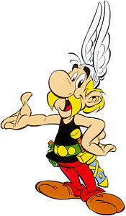

Je m’appelle Astérix.

Je suis gaulois.

Je suis petit.

J’ai les cheveux blonds.

Je suis très intelligent.

Je porte un casque et un glaive.

Je habite dans un petit village en Armorique.

Je bois de la potion magique et je suis très fort !

Obélix

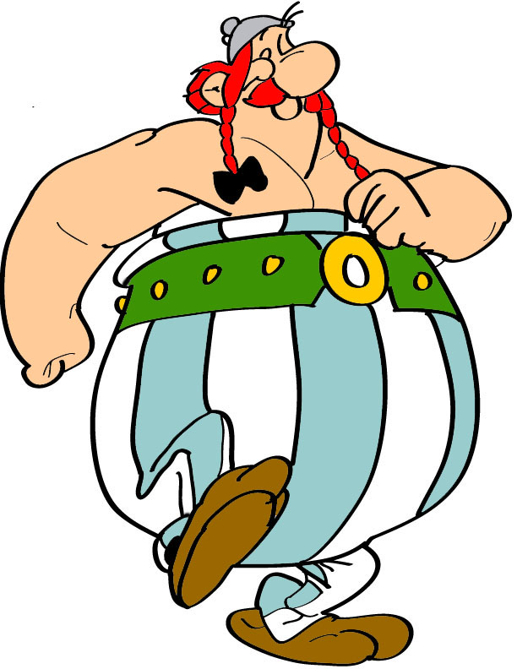

Je m’appelle Obélix.

Je suis gaulois.

Je suis très gros.

J’adore manger des sangliers.

Je porte un petit casque.

Je suis très très fort !!!

J’ai un petit chien. Il s’appelle Idéfix.

Idéfix

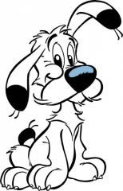

Je m’appelle Idéfix.

Je suis petit, noir et blanc.

Je suis courageux et très malin.

J’aime les arbres.

Je déteste les soldats romains

Tintin
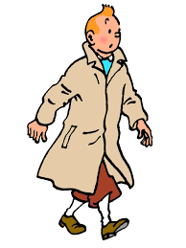

Je m’appelle Tintin.

Je suis belge.

J’ai les cheveux roux.

Je ne suis pas très grand.

Je porte un pull bleu, un pantalon marron
et de chaussettes blanches.

Je suis reporter et j’adore voyager.

Je suis gentil et courageux.

J’ai un chien, il s’appelle Milou.

Milou
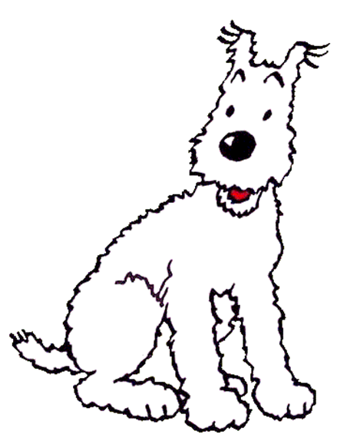

Je m’appelle Milou.

Je suis le chien de Tintin.

Je suis un fox terrier.

Je suis petit et blanc.

Je suis très courageux et très malin.

Tintin et moi, on est inséparables !

Capitaine Haddock

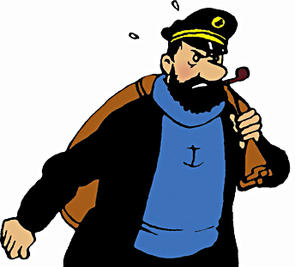

Je suis le capitaine Haddock.

Je m’appelle Archibald.

Je suis grand.

J’ai les cheveux bruns et J’ai une barbe.

Je suis marin.

Je porte un pull bleu et une casquette.

Je suis très impulsif !

Je bois le whisky et je fume la pipe.

